Bogotá D.C 22 febrero de 2019

Doctor
GREGORIO ELJACH PACHECO
Secretario General
Senado de la República
Ciudad

Asunto: Proyecto de ley “por medio de la cual se establece un régimen especial para la adquisición de la nacionalidad colombiana para las víctimas de la crisis política y económica de Venezuela que estuvieren avecindados en el territorio nacional hasta el 31 de diciembre del año 2018, a través de la carta de naturaleza colombiana y que deben tener ánimo de trabajar formalmente en el país, una conducta ejemplar como ciudadanos y hacer aportes a la sociedad colombiana”

Señor Secretario,

Me permito colocar a consideración del Honorable Senado de la República el presente Proyecto de Ley “por medio de la cual se establece un régimen especial para la adquisición de la nacionalidad colombiana para las víctimas de la crisis política y económica de Venezuela que estuvieren avecindados en el territorio nacional hasta el 31 de diciembre del año 2018, a través de la carta de naturaleza colombiana y que deben tener ánimo de trabajar formalmente en el país, una conducta ejemplar como ciudadanos y hacer aportes a la sociedad colombiana”

Con el propósito de darle el correspondiente trámite legislativo, discusión y votación que consagra el ordenamiento jurídico colombiano dentro de la Carta magna respecto de los proyectos legislativos.

Cordialmente,

ANDRES FELIPE GARCIA ZUCCARDI
Senador de la República

PROYECTO DE LEY NÚMERO _____ DE 2019 SENADO
“por medio de la cual se establece un régimen especial para la adquisición de la nacionalidad colombiana para las víctimas de la crisis política y económica de Venezuela que estuvieren avecindados en el territorio nacional hasta el 31 de diciembre del año 2018, a través de la carta de naturaleza colombiana y que deben tener ánimo de trabajar formalmente en el país, una conducta ejemplar como ciudadanos y hacer aportes a la sociedad colombiana”

El Congreso de Colombia

DECRETA

Artículo 1º. El artículo 5 de la ley 43 de 1993 quedará así:

“Requisitos para la adquisición de la nacionalidad colombiana por adopción.
Solo se podrá expedir carta de naturaleza o resolución de autorización:

- A los extranjeros a que se refiere el literal a) del numeral 2 del artículo 96 de la Constitución Política que durante los 5 años inmediatamente anteriores a la fecha de la presentación de la solicitud hayan estado domiciliados en el país en forma continua;
- A los latinoamericanos y del caribe por nacimiento que durante el año inmediatamente anterior a la fecha de la presentación de la solicitud hayan estado domiciliados en el país de forma continua, teniendo en cuenta el principio de reciprocidad mediante tratados internacionales vigentes.
- A los extranjeros casados con colombianos que durante los 2 años inmediatamente anteriores a la fecha de la solicitud hayan estado domiciliados en el país de forma continua
- A los venezolanos que acrediten que hasta el 31 de diciembre de 2018 estaban avecindados en cualquier parte del territorio colombiano.

Parágrafo. Las anteriores disposiciones se aplicarán sin perjuicio de lo que sobre el particular se establezca en tratados internacionales sobre nacionalidad en los que Colombia sea parte.

Artículo 2°. Las personas a las que se refiere el literal d del artículo anterior deberán presentar las respectivas solicitudes dentro del año siguiente al día de la promulgación de esta ley.

Artículo 3°. El Gobierno Nacional deberá reglamentar el literal d del artículo 5 de la ley 43 de 1993 dentro de los dos meses siguientes al día de la promulgación de esta Ley, teniendo en cuenta que los solicitantes de la carta de naturaleza colombiana deben tener ánimo de trabajar formalmente en el país, observar una conducta ejemplar como ciudadanos y hacer aportes a la sociedad colombiana.

Artículo 4º. La presente Ley rige a partir de la fecha de su promulgación y deroga todas las disposiciones que le sean contrarias.

ANDRÉS GARCÍA ZUCCARDI
Senador de la República

PROYECTO DE LEY NÚMERO _____ DE 2019 SENADO
“por medio de la cual se establece un régimen especial para la adquisición de la nacionalidad colombiana para las víctimas de la crisis política y económica de Venezuela que estuvieren avecindados en el territorio nacional hasta el 31 de diciembre del año 2018, a través de la carta de naturaleza colombiana y que deben tener ánimo de trabajar formalmente en el país, una conducta ejemplar como ciudadanos y hacer aportes a la sociedad colombiana”

EXPOSICIÓN DE MOTIVOS

OBJETO

Este proyecto tiene por objeto facilitar la adquisición de la nacionalidad colombiana al importante número de personas de origen venezolano que se establecieron en nuestro país hasta el 31 de diciembre de 2018.

Para ese fin, mediante este proyecto se propone un régimen especial para aquellos venezolanos que estuvieren avecindados en Colombia a 31 de diciembre del año pasado, quienes una vez que el proyecto sea acogido por el Congreso y se convierta en ley de la república, deberán demostrar esa circunstancia en lugar de tener que acreditar la residencia en el país para pedir la nacionalidad colombiana, con lo que se simplificará significativamente el proceso para que los inmigrantes venezolanos puedan adquirir la nacionalidad colombiana, sin perjuicio del cumplimento por parte de estos de los demás requisitos que por ley deben cumplir los extranjeros que soliciten que se les conceda la nacionalidad colombiana.

ANTECEDENTES

Se ha evidenciado a nivel internacional que Venezuela está sufriendo una crisis política, institucional, económica y humanitaria sin precedentes. El 20 de mayo de 2018 Nicolás Maduro fue electo Presidente de Venezuela para el periodo comprendido entre 2019-2025. Estas elecciones que no fueron reconocidas por más de cien países –Incluyendo el Grupo de Lima, el G7, la Unión Europea y los Estados Unidos– por carecer de los estándares democráticos mínimos que debe tener cualquier proceso electoral en una democracia constitucional.

Este hecho se sumó a la crisis institucional que vive Venezuela desde 2015, cuando la Asamblea Nacional Constituyente nombró trece miembros principales y veintiún miembros suplentes del Tribunal Supremo de Justicia sin cumplir con el procedimiento establecido en la Constitución de ese país.

Tras esos nombramientos, el Tribunal Supremo de Justicia de Venezuela se abroga en 2017 las competencias de la Asamblea Nacional, justo cuando la oposición al régimen de Maduro había alcanzado la mayoría absoluta de los escaños del órgano legislativo.

La crisis institucional de Venezuela está acompañada de una crisis económica y humanitaria que ha llevado a que el PIB de ese país se contraiga 17% en 2016, 14% en 2017 y 18% en 2018. Para el año 2018 la inflación anual de Venezuela se estimó en 80,000%. De tal forma, a la fecha de presentación de este proyecto el “Bolívar Fuerte” ha perdido casi todo su valor.

Estas circunstancias desataron un fenómeno generalizado de pobreza, escasez y desnutrición en todo el territorio venezolano. De acuerdo con cifras de la Encuesta sobre Condiciones de Vida (ENCOVI), en el 2018 más del 87% de los hogares venezolanos están por debajo del estándar de pobreza del Banco Mundial. Adicionalmente, de acuerdo con dicho estudio el 67% de la población tiene –en promedio– 11,4 kilos por debajo de su peso ideal y el 76% de los hogares que tienen niños con población escolarizada (3 a 17 años) manifiestan que estos no asisten a clases por no tener comida.

Igualmente, Venezuela se ha convertido en el país más violento de América Latina. Solamente en 2018 se registraron 23.047 muertes violentas, de las cuales 7.523 se dieron por “resistencia a la autoridad”, para una tasa de 81,4 homicidios por cada cien mil habitantes.

Esta dramática situación es el origen de lo que Human Rights Watch define como la mayor crisis migratoria de América Latina de la historia reciente, estimando que se han ido de Venezuela más de tres millones de personas desde 2014.

Colombia es el principal receptor de refugiados de la crisis institucional y humanitaria en Venezuela y por ello debe adecuar su régimen legal a esta circunstancia. De acuerdo con cifras de Migración Colombia, 1.174.743 venezolanos se han refugiado en Colombia hasta el 31 de diciembre de 2018, de los cuales 695.496 tienen su situación migratoria definida, mientras que 479.247 no la tienen.

Hoy en día la situación de los inmigrantes venezolanos en nuestro país es jurídicamente inestable. Incluso, de entre los 695.496 venezolanos que Migración Colombia denomina “regulares”, apenas 72.352 tienen visa o cédula de extranjería, mientras que 87.494 están dentro del plazo que da la ley para que los extranjeros permanezcan en Colombia, y 535.650 tienen un Permiso Especial de Permanencia (PEP) que se otorga por noventa días prorrogables automáticamente hasta completar dos años.

La llegada de los inmigrantes venezolanos ya ha llevado a que el gobierno colombiano haya debido aumentar la capacidad de sus programas sociales. Por ejemplo, el Ministerio de Educación ha expedido varias circulares para garantizar que todos los niños venezolanos puedan acceder a los programas de educación preescolar, básica y media, teniendo en cuenta que los artículos 44 y 67 de la Constitución Política establecen que la educación es un derecho fundamental de los niños, sin atención a su nacionalidad o condición migratoria. Hasta enero de 2019 se han matriculado 33 mil niños procedentes de Venezuela en los colegios públicos del país.

Igualmente, la Corte Constitucional ha expedido jurisprudencia dirigida a garantizar que los venezolanos que no tengan su situación migratoria definida puedan ser atendidos en urgencias en cualquier IPS del país, pero bajo el entendido de que las IPS solo deberán atenderlos en urgencias y que solamente podrán acceder al Sistema General de Seguridad Social en Salud de manera normal si poseen un “documento de identidad válido”, que sólo pueden adquirir una vez tengan su situación migratoria definida.

De tal manera, es evidente que la adquisición de la nacionalidad por parte de los migrantes venezolanos se constituye en la única solución de carácter definitivo que permitirá que esta población, que ya está en el territorio colombiano, tenga acceso a la salud y que además les permitirá contribuir a sostener el sistema, lo que solo ocurrirá en la medida en que puedan formalizar la situación de su permanencia en el país.

En relación con este aspecto específico de la problemática de la migración venezolana en Colombia, debe tenerse en cuenta que el impacto sobre la salud de todos los habitantes del país a largo plazo puede ser muchísimo mayor, tanto en términos fiscales como de salud pública, si el sistema de salud no atiende a los inmigrantes de la misma manera como atiende a los demás pobladores del país.

Como ejemplo de este último punto podemos citar el caso de Alemania, que en los años noventas restringía el acceso a la salud de los refugiados, tal como ocurre actualmente en Colombia, y solamente les garantizaba atención en los casos de urgencias.

Un reciente estudio sobre esta situación encontró que si el Estado limita el acceso a la salud de los inmigrantes en un principio, tendrá que asumir costos aún mayores después. Para el caso de Alemania, los costos de tratamiento de enfermedades que surgieron como resultado de su política de proveer acceso retardado y restringido a los inmigrantes en su sistema de salud fueron mucho mayores que los recursos que ahorró el Estado al no darles acceso inmediato y de calidad al sistema. El sobrecosto en este caso fue de 375,8 euros por refugiado.

Sirve como ejemplo del efecto de esta política sobre el sistema de salud el caso -icónico en Colombia- de una tutela que falló la Corte Constitucional con respecto al tratamiento de VIH de un migrante “irregular” Venezolano de nombre David Ricardo, quien inicialmente fue diagnosticado con amigdalitis.

Después de que un juez de tutela ordenara que se le practicarán exámenes médicos a costa del sistema de salud, se encontró que David Ricardo padecía de VIH del tipo A1, por lo que tenía que ser tratado con antirretrovirales, y “(a) el uso de los medicamentos emtricitabina o tenofovir y efavirenx, (b) la asistencia y valoración con psicología, nutrición, odontología y trabajo social, y (c) la realización de un control mensual”.

Al resolver este caso, la Corte Constitucional confirmó la sentencia de primera instancia en la que se le negó la tutela a David Ricardo por no tener su situación migratoria definida, de lo que se desprende que esta persona no podía hacer parte del Sistema General de Seguridad Social en Salud Colombiano y por lo mismo no tenía acceso al tratamiento ordinario que se administra a los pacientes que sufren de esta enfermedad.

Sin embargo, como resultado de la anterior decisión el Estado Colombiano tendrá que asumir los costos que surgirán cuando sea necesario dar atención médica a David Ricardo en urgencias, lo que parece inevitable debido a que hoy él no tiene acceso a un tratamiento que controle su situación, y estos costos seguramente serán mucho más altos que los que habría tenido que asumir el sistema si se le hubiese tratado de manera preventiva, y además el sistema tendrá que asumir los eventuales costos asociados al tratamiento de las otras personas que puedan contagiarse de esta enfermedad como consecuencia de la permanencia dentro del país de pacientes de VIH como el Señor Ricardo, sin acceso a tratamiento ordinario ni a asistencia psicológica.

Aunque este proyecto de ley se justifica principalmente en la situación de los Derechos Humanos de los inmigrantes venezolanos en nuestro país, tal como lo explicaremos en la parte siguiente de esta exposición de motivos, existen sin duda poderosos argumentos económicos y demográficos que justifican que se les conceda rápidamente la nacionalidad colombiana relacionados con los efectos positivos que la presencia de la población de origen venezolano tendrá en Colombia a nivel agregado una vez que se regularice su situación, toda vez que es evidente que la población migratoria que ha entrado a Colombia desde ese país constituye un grupo humano muy valioso y con gran potencial, por cuanto está integrado en buena parte por personas jóvenes, muchas de las cuales se beneficiaron de la importante inversión en educación que en otra época hacía el Estado Venezolano cuando ese país gozaba de una alta renta petrolera.

En este sentido, el informe de Fedesarrollo sobre la política pública migratoria con Venezuela encontró que esta migración puede tener un impacto positivo en nuestro mercado laboral por dos motivos: (i) el porcentaje de la población migrante menor a trece años es el 27%, cifra que es superior al porcentaje de la población colombiana menor a trece años (23%), gracias a lo cual Colombia tendrá la posibilidad de prolongar su bono demográfico; y (ii) el espíritu emprendedor de los inmigrantes tiene un impacto en la economía, en la medida en que el Estado logre vincularlos a la economía formal, tal como lo puso de presente el director de Fedesarrollo, Luis Fernando Mejía, en la entrevista que dio para el diario El Espectador el 18 de noviembre de 2018.

JUSTIFICACIÓN DEL PROYECTO DE LEY

Fundamentalmente, el proyecto de ley que someto hoy a la consideración del Honorable Congreso para establecer un régimen rápido y práctico para facilitar a los venezolanos la adquisición de la nacionalidad colombiana se justifica en que el otorgamiento de la nacionalidad colombiana a esta comunidad de inmigrantes es la mejor manera de garantizar sus derechos humanos en nuestro país, en la medida en que facilitará que el Estado les otorgue toda la protección y los derechos que la Constitución Política y las leyes garantizan a los ciudadanos colombianos.

De tal manera, este proyecto está dirigido a dar fin a la situación de vulnerabilidad e inestabilidad que hoy en día afecta a esta comunidad en Colombia, ya que –por diversas circunstancias– muchos venezolanos inmigrantes no tienen la posibilidad de acceder de manera rápida a la ciudadanía colombiana, pero han optado por permanecer de manera indefinida en nuestro país donde necesitan trabajar para sostener sus familias.

En otras palabras, lo que se pretende mediante este proyecto de ley es facilitar a los inmigrantes venezolanos los requisitos y los medios necesarios para que puedan integrarse de manera definitiva en la sociedad colombiana, y así establecer los incentivos correctos para que los miembros de esa comunidad puedan tomar decisiones de largo plazo en Colombia tales como invertir, ahorrar, educarse, establecer sus familias, y en general integrarse de forma normal a la comunidad donde viven, para lo que requieren la seguridad de su permanecía en el país, gracias a lo cual sin duda mejorará sensiblemente su situación, y también aportarán de manera importante al progreso de toda Colombia en el futuro.

Es importante tener en cuenta que el proceso para adquirir la nacionalidad vía carta de naturaleza o resolución de inscripción debe seguir el siguiente proceso:

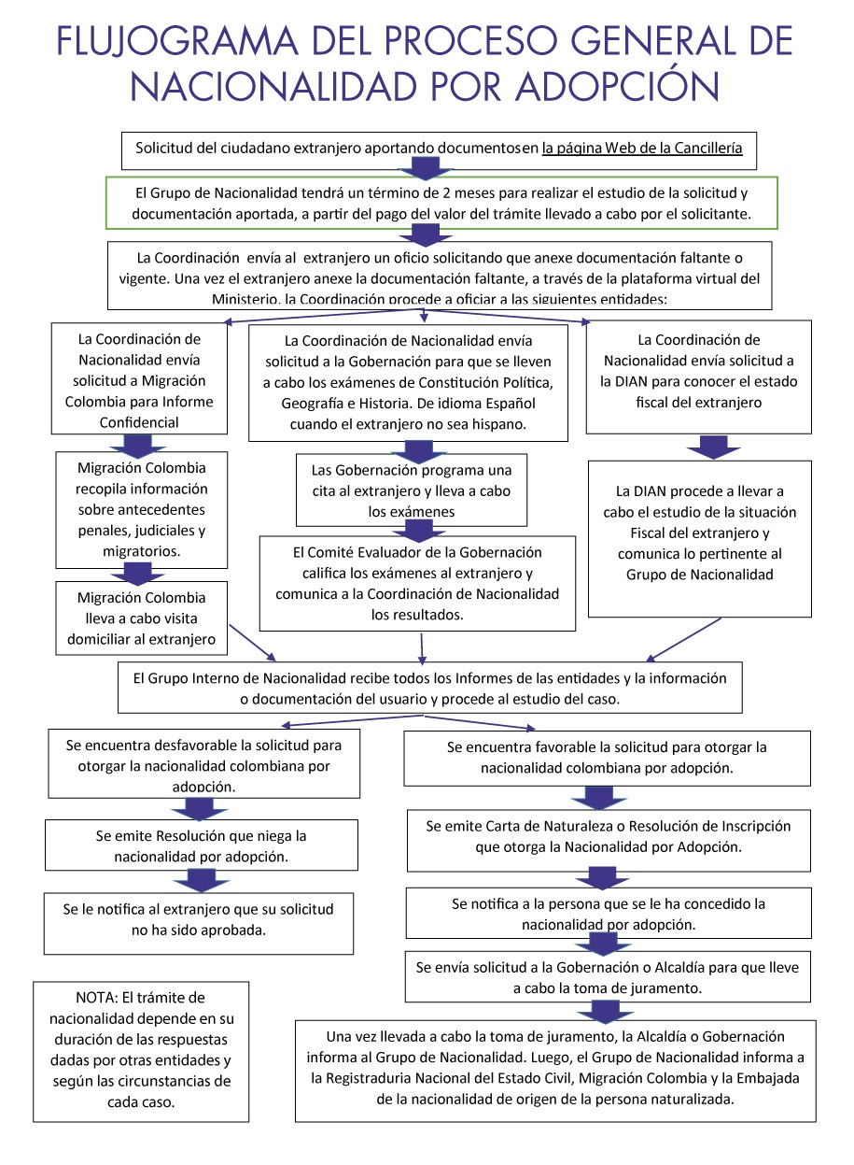
Fuente: Cancilleria de Colombia (2019) https://www.cancilleria.gov.co/tramites_servicios/nacionalidad/adquisicion

CONTENIDO DEL PROYECTO DE LEY

El presente Proyecto de Ley consta de 4 artículos, incluida la vigencia, cuyo alcance jurídico se resume a continuación:

Artículo 1º. Modifica el artículo 5 de la Ley 43 de 1993 para establecer el régimen especial para adquisición de la nacionalidad por parte de los inmigrantes venezolanos que aquí se propone, mediante la introducción de un literal “d” en el que se permite que los venezolanos que estuvieren avecindados en el país a 31 de diciembre de 2018 podrán pedir que les sea otorgada la nacionalidad colombiana.

Mediante esta reforma se facilitará la adquisición de la nacionalidad colombiana a los inmigrantes venezolanos, pero se destaca que la fecha establecida en este artículo (31 de diciembre de 2018) tiene el propósito de evitar que la promulgación de esta ley desencadene una nueva migración de personas que hoy no están en el país.

Desde el punto de vista jurídico es importante destacar que el término “avecindados” que se utiliza en el proyecto de ley proviene del Código Civil Colombiano.

Artículo 2º. Este artículo tiene el fin de asegurar que el régimen que aquí se propone será excepcional y transitorio, en la medida en que para poder beneficiarse del mismo los interesados deberán presentar la respectiva solicitud el año siguiente al día de la entrada en vigencia de esta ley.

Artículo 3º. Se ordena al Gobierno Nacional que reglamente el régimen especial para adquisición de la nacionalidad por parte de venezolanos dentro de un plazo corto, en atención a las circunstancias de la población venezolana en el país, y también porque el término que el proyecto establece para que los migrantes venezolanos presenten sus solicitudes es de apenas un año . Igualmente, se establecen criterios para que el Gobierno reglamente el proceso.

Artículo 4º. Vigencia.

Cordialmente,

ANDRÉS GARCÍA ZUCCARDI
Senador de la República

https://mundo.sputniknews.com/politica/201805231078945533-g-7-europa-como-reaccionaron-a-elecciones-en-venezuela/
https://elpais.com/internacional/2017/03/30/america/1490848414_081004.html
La Encuesta sobre Condiciones de Vida es un instrumento estadístico que han desarrollado las tres principales instituciones de educación superior de Venezuela (Universidad Católica Andrés Bello, Universidad Central de Venezuela y la Universidad Simón Bolívar), y que ha sido calificado por medios como La Nación (Argentina) y El País (España) como el mejor mecanismo científico para verificar el avance de la crisis humanitaria en dicho país.
http://elucabista.com/2018/11/30/se-incrementa-la-pobreza-venezuela-segun-resultados-preliminares-encovi-2018/
https://observatoriodeviolencia.org.ve/ovv-lacso-informe-anual-de-violencia-2018/
https://www.hrw.org/sites/default/files/report_pdf/venezuela0918sp_web.pdf
http://www.migracioncolombia.gov.co/venezuela/Todo%20sobre%20Venezuela.pdf
Corte Constitucional. Sentencia T-210 de 2018.
Bozorgmehr K, Razum O (2015) Effect of restricting access to health care on health expenditures among asylum‐seekers and refugees: a quasi‐experimental study in Germany, 1994–2013. PLoS One 10: e0131483
Sobrenombre que usó la Corte Constitucional en la sentencia que publicó en la gaceta para proteger la identidad del actor.
Corte Constitucional. Sentencia T-348 de 2018.
Reina, M., Mesa, C. A. & Ramírez, Tomás. (2018). Elementos para una política pública frente a la crisis de Venezuela. Bogotá: Fedesarrollo, 115 p.
“La migración venezolana ayudará a la productividad laboral”: Fedesarrollo (2019) https://www.elespectador.com/economia/la-migracion-venezolana-ayudara-la-productividad-laboral-fedesarrollo-articulo-840084

